Муниципальное бюджетное образовательное учреждение «Центр развития ребенка –
детский сад «Теремок» с. Александровское»

Неделя дошкольного образования
«Развитие пространственного мышления и математических способностей дошкольников в образовательных областях»
Конспект занятия
«Сказочная математика»

Воспитатель: Былкина Светлана Владимировна
2023 г.
Технологическая карта занятия
Группа: Старшая группа «Гномики»
Программа : Рабочая программа образовательной деятельности в старшей группе общеразвивающей направленности, которая является составной частью Образовательной программы МБДОУ «ЦРР- д/с «Теремок», с учетом приоритетных направлений ДОУ.
Тема : «Сказочная математика»
Цель: «Развитие пространственного мышления и математических способностей детей старшего возраста».
Образовательные:
Формировать умение группировать предметы по определенным признакам.
Закрепить счет в пределах 6 (прямо).
Учить ориентироваться в пространстве: слева, справа, вверх, вниз, верхняя, средняя, нижняя.
Воспитательные:
Воспитывать самостоятельность, умение понимать учебную задачу.
Развивающие:
Развивать логическое мышление, сообразительность, внимание. Выполнять ее самостоятельно. Развивать пространственное мышление.
Технологии и методы работы:
Метод работы: Организационный, словесный, наглядный, объяснение.

Этапы занятия | Деятельность воспитателя
Мотивационный – побудительный  Организационно- познавательный | ( в общем круге)  Воспитатель: Ребята, к нам пришли гости, давайте поздороваемся.  ( стук в окно)  Воспитатель: ой, ребята нам пришло почтовое извещение, давайте почитаем.  Здесь написано, что нам отправлена посылка из сказочной страны, Но не указано кто нам ее отправил. И когда доставляли посылку, с ней произошла беда: она выпала из почтового самолета.  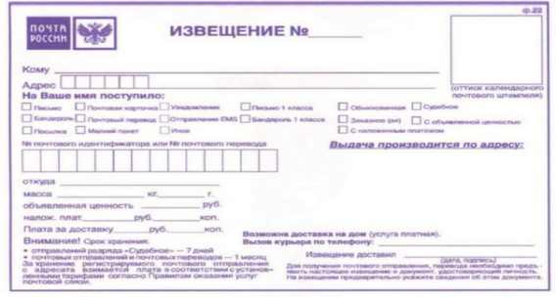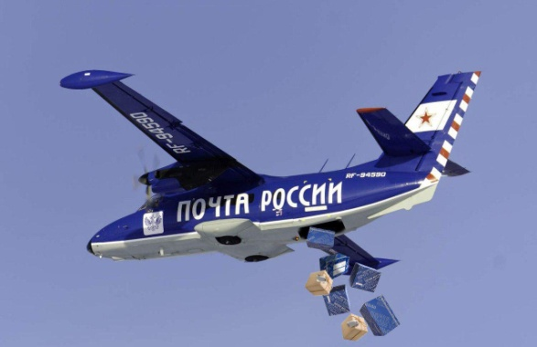  Воспитатель: Что же теперь делать? Ответы детей  Воспитатель: Нам нужно отправиться на поиски. Для этого нам нужно попасть в сказочную страну. Как нам удастся туда попасть? Ответы детей.  Воспитатель: да ребята на самолете будет быстрее. Из чего можно построить самолет?  Но мы его сегодня построим из больших кубиков.  Дети из крупных кубиков стоят по схеме самолет.  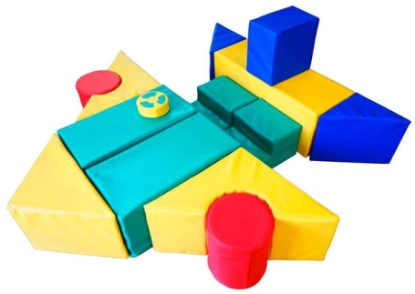  Воспитатель: ну что же отправляемся в путь. (Звучит шум самолета)  Воспитатель: вот мы и прилетели в сказочную страну. Посмотрите, кто-то уже нас встречает. Из какой сказки это героиня? Ответы детей. « Федорино горе» а кто написал эту сказку? К.И. Чуковский  Федора: - Здравствуйте друзья! Что же привело вас в сказочную страну? Ответы детей? ( мы ищем свою посылку)  Воспитатель: Федора, а сможешь нам помочь ее найти?  Федора: помогу, но и вы мне помогите. Разложите посуду по полкам по порядку.  Воспитатель: Нам нужно разложить посуду по полкам по порядку, по цвету как показано.  На верхнюю полку нам надо поставить чашки, на среднюю блюдца, а на нижнюю полку мы поставим заварник, сахарницу и молочник.  После выполнения  Воспитатель: - Сколько чашек на верхней полке? Какую выберем цифру?  Сколько блюдец на средней полке? Какую поставим цифру?  Сколько предметов на нижней полке? Какая цифра указывает на это количество?  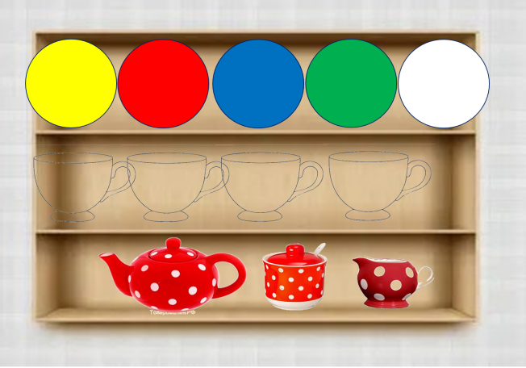  Федора: - Молодцы! Спасибо вам большое, помогли старушке. И я вам теперь помогу.  Вам надо идти в ту сторону, куда показывает эта стрелка.  Воспитатель: - Ребята, а в какую сторону нам надо идти? Ответы детей  По дороге встречается Баба Яга.  Баба Яга: Чую- чую, человеческим духом пахнет.  Воспитатель: Баба Яга, помоги нам, пожалуйста, посылку нашу найти.  Баба Яга: Помогу, а мне поможете? В ларце все сказки перепутались.  Воспитатель: Ребята, нам нужно собрать сказки.  Пазлы математические.  Баба Яга: Ох, спасибо ребятки. А хотите со мной потанцевать?  Физминутка с Бабой Ягой.  Далее по дорожке детям встречается колобок. (игрушка)  Воспитатель: Ребята, посмотрите, кто это? Ответы детей. А кто написал эту сказку? Ответы детей. Это русская народная сказка.  Воспитатель: Давайте спросим, сможет ли он нам помочь, найти посылку?  Колобок: (запись голоса) Ребята, конечно, помогу, а вы мне поможете? Не могу найти дорогу к дому, где живет мой дед и бабушка.  Работа за столами. Упражнение «Помоги колобку добраться»  Воспитатель: а теперь нам нужно сесть за столы. Перед вами лабиринт. Мы должны провести колобка по лабиринту к дому.  Что нужно сделать колобку? Подняться вверх или вниз? Ответы детей. Вниз. (Вверх нельзя, там заяц)  Воспитатель: Значит, спускаемся вниз. )  В какую сторону нужно теперь идти колобку? Ответы детей. В правую. ( В левую сторону, нельзя там волк)  Подымаемся вверх. Потом вправо. Выбираем, вверх или вниз? Ответы детей.  Подымаемся вверх. (Вниз нельзя, там медведь), потом идем влево. Подымаемся вверх. Здесь надо выбрать в какую сторону нужно? Ответы детей. Влево. ( Вправо нельзя, там лиса).  Продолжаем путь. Теперь надо нам спуститься вниз и пойти налево.  Посмотрите, что мы видим? Правильно, дорожку к дому, где живет дедушка и бабушка колобка.  Колобок: Спасибо, вам большое! Чтобы найти вашу посылку, вам нужно идти по этим стрелкам.  Воспитатель: Ребята, давайте посмотрим, в какую сторону нам необходимо идти? Ответы детей. Вправо.  Дети выходят из-за столов и идут по направлению. (к спальне)  Там стоит коробка. ( В ней подарок (маленькие воздушные шары) от доброй волшебницы и записка)  Рядом с коробкой сидит медведь.  Медведь: Ох, устал я стеречь, чью то посылку. Иду и вижу, стоит, думаю, кто то потерял. Здесь написано чья это посылка, но я не умею читать. Стало интересно, решил, посторожить коробку, уж больно красивая.  Воспитатель: Спасибо тебе медвежонок.  В записке волшебница обращается к детям: Ребята, я долго наблюдаю за вами, вижу, что вы всегда старательные, любознательные. И хочу вам передать эти маленькие подарочки.  Воспитатель: Как вы думаете, что же в коробке? Ну, что давайте откроем и посмотрим , что же вам подарила Добрая волшебница.
Рефлексивно- корригирующий | Воспитатель: Ребята, вам понравилось путешествовать по сказочной стране? Давайте вспомним, что мы делали? Что понравилось? Какое задание было самым трудным?  Воспитатель: Молодцы! Вы были внимательны, сообразительны, а главное добрые и отзывчивые.

